Tên: Cao Văn Toàn

MSSV:18037341

Lab3

Kết quả câu 2:

-ServerCau2:

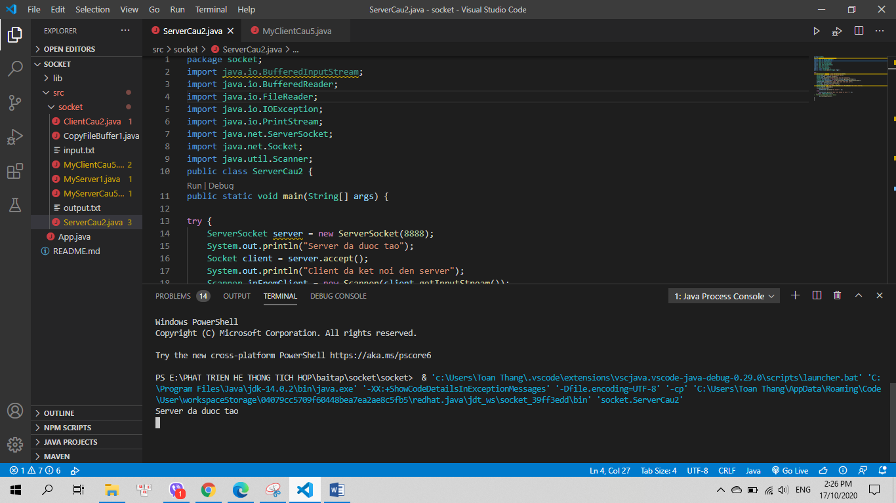

-ClientCau2:

